K23_CNPM

G17_QLTV

Quản lý thư viện

Software Configuration Management Plan

Version: 1.2

Date: 9/5/2020

PLAN UPDATE HISTORY
Version | Date | Brief Description and Reason for Change | Affected Pages | Author
1.0 | 8/5/2020 | Initial release |  | Võ Duy Đạt
1.1 | 8/5/2020 | Update version 1.1 |  | Nguyễn Đức Toàn
1.2 | 9/5/2020 | Update version 1.2 |  | Châu Đỗ Minh Hòa

TABLE of CONTENTS

1.0 INTRODUCTION 1
1.1 Purpose 1
1.2 Scope 1
1.3 References 1
2.0 ROLES AND RESPONSIBILITIES 2
2.1 Project Organization 2
2.2 Project Stakeholders (Roles) and Responsibilities 2
2.3 Boards 2
2.3.1 Configuration Control Board 2
2.3.1.1 CCB Responsibilities 3
2.3.2 Other Boards 3
3.0 RESOURCES AND ENVIRONMENTS 4
3.1 Personnel 4
3.2 Plans, Schedule, and Resources 4
3.3 Repository 4
3.4 Support Tools 6
3.5 CM Phasing and Milestones 8
3.6 Configuration Identification 9
4.2.1 Identifying configuration items 9
4.2.2 Naming configuration items 10
4.2.3 Acquiring configuration items 10
4.2.4 Baseline Documentation 10
3.7 Configuration Control 10
4.3.1 Requesting a Change 11
4.3.2 Levels of Control 11

INTRODUCTION

Purpose
The purpose of this plan is to document what Configuration Management (CM) and Data Management (DM) activities are to be done for the [project name] project, how they are to be accomplished, who is responsible for performing specific activities, when they are to occur, and what resources are required.

Scope
The scope of this CM plan is configuration and data management for the [[17_QLTV]] project.

References
[[17_QLTV]] Project Plan (PP)
Change Request (CR) Form
CR Log
Configuration Management Plan Template, NASA_SwCMPlanTemplate_edited

ROLES AND RESPONSIBILITIES

Project Organization
Nhóm SWAT (Skilled With Advanced Tools)
Database: Hòa
Front-end: Đạt
Back-end:Toàn
Project Stakeholders (Roles) and Responsibilities
Stakeholders (Roles) | Responsibility
Team Personnel | Responsible for the implementation of the CM and DM process for their project areas and performs CM/DM activities in accordance with standard processes and procedures as defined for [[project name]] in this CM Plan. May submit Change Requests (CRs).
Project Manager (PM) | • Giám sát các hoạt động QLCH.  • Bảo đảm các yêu cầu cần thiết cho hoạt động QLCH. Ví dụ: số giờ thành viên dự án bỏ ra cho QLCH, công  cụ hỗ trợ cho QLCH...
Configuration Management Officer (CMO) | - Thiết lập bảo trì kho lưu trữu  - Phát triển và triển khai các quy trình thủ tục QLCH của dự án  - Thiết lập các baseline, ghi nhận chi tiết các thay đổi trên các baseline  - Đảm bảo các baseline không bị thay đổi khi chưa được phê chuẩn  - Tổ chức và điều phối các cuộc họp của CCB
Configuration Control Board (CCB) | • Bảo đảm tất cả các thay đổi là được các bộ phận liên quan nhận biết và tham gia  • Xem xét, phê chuẩn hoặc phủ quyết các thay đổi trên các baseline  • Kiểm tra, xác nhận các thay đổi  • Phê chuẩn các bản phân phối sản phẩm (release) đến khách hàng

Boards
Các mô tả dưới đây cung cấp tổng quan về các chức năng, quyền hạn của CCBs.

Configuration Control Board
CCB được thành lập để cho phép uỷ quyền thay đổi tài liệu cơ bản, phần cứng, phần mềm và cho các sản phẩm đang trong giai đoạn phát triển. CCB được chủ trì bới PDL bao gồm cả CMO và các thành viên trong team senior, đó là những người cung cấp đại diện liên ngành rộng lớn. Thành viên CCB bao gồm: Toàn, Đạt, Hoà. PDL yêu cầu sự tham gia của nhân viên bổ sung khi cần thiết, tuỳ thuộc vào sự xem xét của CR.
CCB hỗ trợ PDL và bao gồm đại diện kĩ thuật và đại diện hành chính, những người mà đề xuất chấp thuận hoặc không chấp nhận các thay đổi về cấu hình được phê duyệt hiện tại và tài liệu của CI. Board cũng đề nghị chấp thuận hoặc không chấp thuận các sai lệch được đề xuất so với cấu hình hiện tại đang được phê duyệt của CI và các tài liệu của.
Các cuộc họp CCB được người chủ trì gọi là cần thiết phụ thuộc vào định lượng của Open CRs. Các cuộc họp CCB được tổ chức hàng quý.
The Configuration Management Officer (CMO) đóng vai trò điều phối viên với nhiệm vụ ghi chép cho hội đồng quản trị, báo cáo trạng thái kế toán cho CCB và cập nhật thông tin trạng thái kế toán để phản ánh các quyết định của CCB.

CCB Responsibilities
CCB có sự cho phép để quản lý sản phẩm của dự án thông qua các chức năng được liệt kê dưới đây:
- Cho phép thiết lập các baselines và xác dịnh các CIs.
- Đại diện cho sự quan tâm của project managerment và tất cả các nhóm người mà có thể bị ảnh hưởng bởi thay đổi của baselines.
- Chỉ định, xem xét và cung cấp cho việc xử lý các action items.
- Làm việc như một sources để phố hợp chuyên môn kĩ thuật cho dự án.
- Xác định hoặc xem xét sự có sẵn của các tài nguyên cần thiết để hoàn thành thay đổi hoặc sửa đổi được đề xuất, đánh giá tác động được đề xuất đối với hệ thống, kiếm tra các cân nhắc về chi phí và xác định các tác động của sự thay đổi đối với lịch trình phát triển và thử nghiệm.
- Phân tích các thay đổi yêu cầu được tác động, lợi ích và sự cần thiết.
- Chấp nhận thay đổi, hoặc không chấp nhận khi thích hợp.
- Theo dõi trạng thái của các yêu cầu thay đổi mở.

Other Boards
N/A

RESOURCES AND ENVIRONMENTS

Personnel

Plans, Schedule, and Resources
Task Group | Task | Assign | From | To | Note
Project Management | họp dự án (ngày …) | All | 18h00 | 18h30
CM Management | cài visua studio | Hòa
CM Management | cài tool hỗ trợ | Hòa
Project Management | họp dự án (ngày …) | All | 18h30 | 19h00 | mang theo tài liệu và máy tính để phân tích, phân chia công việc cho từng thành viên
Training | C# | Toàn
Training | font end | Đạt
Training | back end | Hòa
Training | visua studio | All |  |  | hướng dẫn sử dụng phần mềm
Project Implementation | tiến độ dự án | Đạt |  |  | tiến độ của từng thành viên tham gia dự án
Project Implementation | template | Hòa |  |  | xây dựng font end
Project Implementation | database | Toàn |  |  | xây dựng database cho dự án
Package and Release | test dự án lần 1 | All |  |  | chạy thử dự án
Project Management | họp dự án (ngày …) | All | 19h00 | 19h30 | phân tích và đưa ra hướng giải quyết cho các vấn đề gặp phải
Package and Release | test dự án lần 2 | All |  |  | kiểm tra tổng quan dự án
Package and Release | upload lên chplay | Toàn

Repository
The [[project name]] Repository structure is shown in Figure 3-1 with each of its main sub-folder elements described.
Trong Bitbucket, tạo các thư mục với cấu trúc như hình dưới đây:
• 10 Project Management
o Project Plan: kế hoạch dự án hoặc kết nối sang tool quản lý dự án ASANA
o Project Report: báo cáo tiến độ dự án (tuần, tháng, version, …)
o Project Estimation: Function Point, Cocomo
• 20 Measurement
o Actual vs Plan
o Bug Report: file excel báo cáo lỗi theo từng version / release (tổng hợp từ Issue trong
Bitbucket)
o Productivity
• 30 Action Items
o OT Plan
o Reschedule Plan
• 40 Meeting Minutes
• 50 CM Materials
o CM Plan
o Setup
o Guidelines (Coding Convention, Design Guideline, …)
• 60 Realisation
o A&D
o Test
o Source Code
• 70 QA Items: báo cáo Audit
• 80 Requirements
o SRS (Software Requirement Specification)
o Templates: biểu mẫu, quy định
• 98 Lesson Learned: các bài học kinh nghiệm nhóm rút ra sau mỗi lần release
• 99 Other

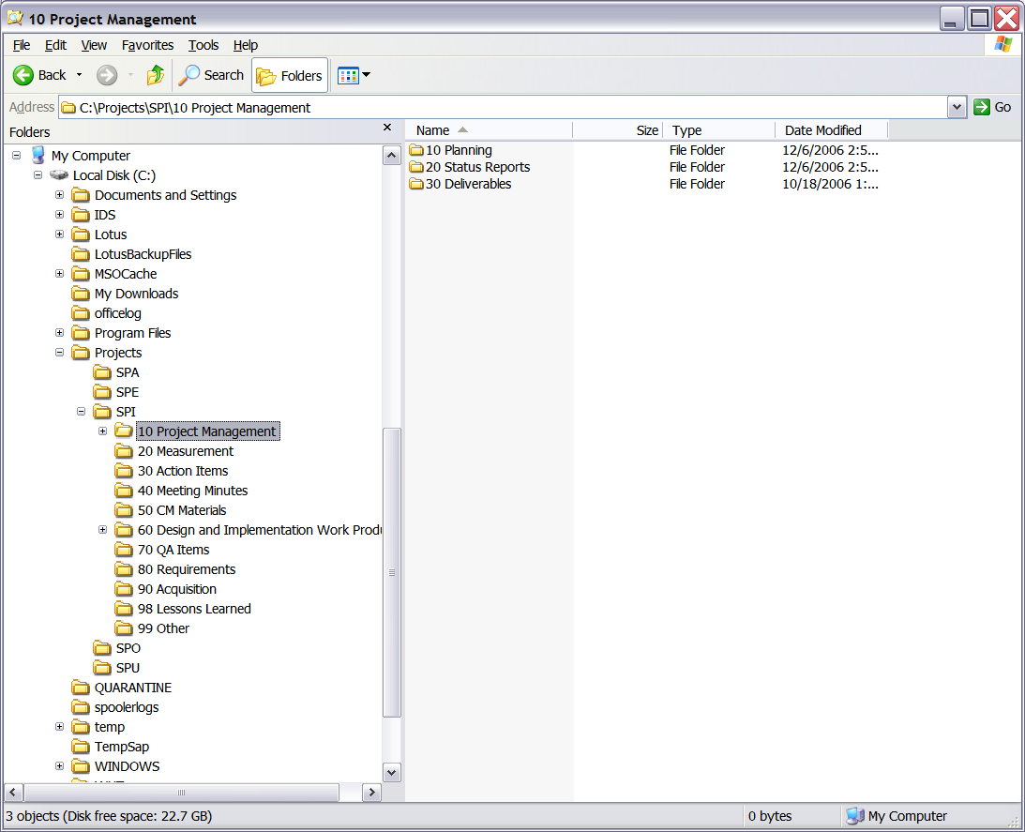
Guidance:
The particular entries, their order, and organization are up to you. Do what is most useful for you and your team.
Figure 3-1. [[project name]] repository structure

Software baselines are maintained in the CM support tool described in the next section.

Support Tools

The configuration management support tool used on the [[project name]] project is [SourceSafe, VCS, Rational….] for source code and [Rational, Docushare, website…] for CCB controlled documents.
The data management support tool for the project is [ClearCase, or repository, web-site….].
Tool Name | Version | Link
Visual studio | 2019 | https://visualstudio.microsoft.com/
Sql server | 2018 | https://www.microsoft.com/en-us/sql-server/sql-server-downloads
github | 2.26.2.1 | https://github.com/
UML |  | http://staruml.io/
gmail |  | https://mail.google.com/
SOMEE |  | https://somee.com/

ACTIVITIES AND APPROACH

CM Phasing and Milestones
The purpose of this section is to ensure that CM activity is appropriate to the scope and timing of the [[project name]] project activity.
Non software items will be version controlled by the author until the item is ready for signature and then will be placed under more formal control (if appropriate as identified in Attachment 1).
Software elements will be version controlled by the developer until the item’s unit test is completed and then placed under version control within the CM tool. Upon the completion of the development phase the item is placed under CCB control.
Table 4-1 identifies the planned baselined items, when they will be baselined, and when they will be considered for revision by milestone in relation to project activity for [[project name]]. Items marked with a “P” for the controlling organization are expected to be controlled by the Mission Projects CCB, otherwise it is controlled by the local CCB.
Milestones:
- Requirement: 4/5/2020
- A&D: 10/5/2020
- Implement: 20/5/2020
- Test & Fix bug: 5/6/2020
- Package & Release: 10/6/2020
- Project Closing: 17/6/2020

Table 4-1. Planned CM Baselines
Baselined Items |  | New Versions Planned by Phase
Baselined Items | Org. | Concept | Requirements | Design | Implementation | System Testing | Acceptance Testing | Operations
Project Plan | P | • | •
Configuration Management Plan | P | • | •
Test Plan | P | • | •
Software Requirements Document | P |  | • | •
Software source code files, command files |  |  |  |  | • | • | • | •
Build Generation Files (Make, Link, etc.) |  |  |  |  |  | • | • | •
Database |  |  |  | • | • | • | • | •
Development Tools (e.g., tools to build stored command loads, etc.) |  |  |  |  |  | • | • | •
Functional Design Documents |  |  | •
Detailed Design Documents |  |  |  | •
Test Results |  |  |  |  | • | • | • | •
Systems Test data files |  |  |  |  | • | • | • | •
Software Acceptance Test Report |  |  |  |  |  |  | • | •
Software test tools |  |  |  |  | • | • | • | •
Test data files |  |  |  |  | • | •

Configuration Identification

Identifying configuration items
Trong sản xuất phần mềm , một CI có thể bao gồm một hay nhiều file. Ví dụ : một model tên WQZmod có thể được coi là một CI, model này có 2 file WQZmod.A và WQZmod.H

Mỗi CI pahir có 1 số định danh duy nhất, dạng thức thường thấy là :
Ví dụ: G17QLTV_REQ_v1.2 cho biết:
Số ID của dự án: 17QLTV
Số ID của Item : REQ
Phiên bản: 1.0

Naming configuration items
The Naming Convention to be used on the [[project name]] project is: Base.ss.uu, where:
Base – Not more than 40 alphanumeric characters that define the software or system media and its content, document, or other work product
Suffix - ss.uu -- a period followed by 2 alphanumeric characters, another period and another 2 alphanumeric characters, which provide the revision / version of the software or system work product, for example:

- First two characters (ss) of the suffix define a major release or revision as defined by the project;
- Second two characters (uu) of the suffix define a minor release, update or revision as defined by the project.

Acquiring configuration items
N/A

Baseline Documentation
Version Description Documents (VDD’s or release documentation) document the contents of delivery baselines. These document the specific contents of baselines including versions of software elements and documentation.

Configuration Control
Khi phát triển hoặc bảo trì một sản phẩm phần mềm, việc thay đổi yêu cầu là không thể tránh khỏi. Mục đíchcủa change control là để kiểm soát đầy đủ tất cả các thay đổi ảnh hưởng đến việc phát triển một sản phẩm.Đôi lúc chỉ một vài yêu cầu thay đổi nhỏ của khách hàng, tất cả các chặng của quy trình phát triển phần mềmtừ thiết kế, đến viết code, đến kiểm tra sản phẩm đều phải thay đổi theo.Yêu cầu trong kiểm soát thay đổi là mọi sự thay đổi phải được thông báo đến tất cả những người hoặc nhómlàm việc có liên quan.
+ Các bước cơ bản của kiểm soát thay đổi bao gồm:
• Nghiên cứu, phân tích
• Phê chuẩn hoặc không phê chuẩn
• Thực hiện việc thay đổi
• Kiểm tra việc thay đổi
• Xác lập baseline mới

4.3.1 Requesting a Change
A key element of the change control process is the CR. The CR form is used to describe changes requested to the configuration item.
After a CR form receives CCB approval for changes the CR (annotated with the name of the person to whom it is assigned) is sent by the CCB representative to the individual assigned to resolve the problem or make the change. All CRs are tracked to closure by the CCB representative for the [[project name]] project using the CR Log as the primary tracking mechanism.

4.3.2 Levels of Control
Levels of control for work products are:
- CCB -- Documents that are CCB controlled
- Version -- Documents, information or software managed in a CM system or by additional processes and released such that versions/releases are maintained. These artifacts do not require approval by any CCB
- Stored -- All data that is not CCB Controlled or Version Controlled falls into this category; this includes data generated in the course of doing business, such as meeting minutes, monthly reports, metrics, notes, draft reviews, emails, etc.
A level of control is assigned to each work product in the Data Management List. Items not assigned a level of control (items not on the List) are not controlled.

